Об установлении границы (черты) поселка Актау города Темиртау Карагандинской области
Совместные постановление акимата города Темиртау Карагандинской области от 22 декабря 2022 года № 95/4 и решение Темиртауского городского маслихата Карагандинской области от 22 декабря 2022 года № 38/6. Зарегистрировано в Министерстве юстиции Республики Казахстан 31 декабря 2022 года № 31528
В соответствии с пунктом 5 статьи 108 Земельного кодекса Республики Казахстан, подпунктом 3) статьи 12 Закона Республики Казахстан "Об административно-территориальном устройстве Республики Казахстан", акимат города Темиртау ПОСТАНОВЛЯЕТ и Темиртауский городской маслихат РЕШИЛ:
1. Установить границу (черту) поселка Актау города Темиртау Карагандинской области, общей площадью 3393 гектар, согласно приложению к настоящему совместному постановлению и решению.
2. Контроль за исполнением настоящего совместного постановления акимата и решения маслихата возложить на курирующего заместителя акима города Темиртау.
3. Настоящее совместное постановление акимата города Темиртау и решение маcлихата вводится в действие по истечении десяти календарных дней после дня его первого официального опубликования.
Аким города Темиртау | О. Таурбеков
Секретарь городского маслихата | А. Ломакин
Приложение к совместному
постановлению акимата
и решению маслихата
города Темиртау
Акимата города Темиртау
от 22 декабря 2022 года
№ 95/4 и
Темиртауского городского
маслихата
от 22 декабря 2022 года
№ 38/6
Границы (черта) поселка Актау города Темиртау Карагандинской области

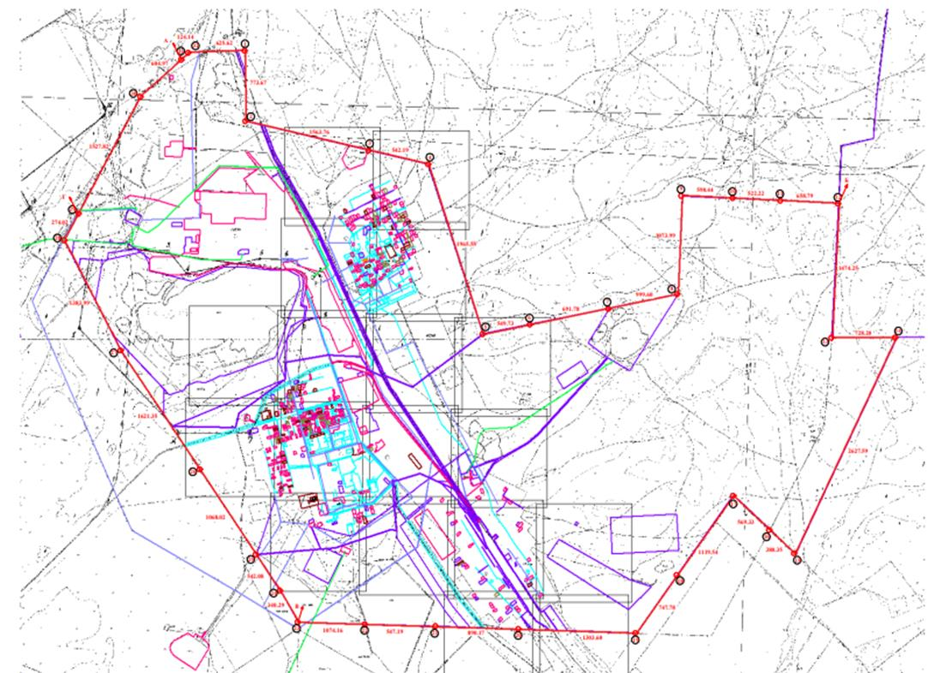

© 2012. РГП на ПХВ «Институт законодательства и правовой информации Республики Казахстан» Министерства юстиции Республики Казахстан

